NGÀY HỘI CHỨNG DOWN THẾ GIỚI 21/3/2012 - 21/3/2014
Ngày 21 tháng 03 hàng năm được chọn làm "Ngày Hội chứng Down thế giới" để biểu thị tính chất lạ thường khi một người có 3 nhiễm sắc thể thứ 21.Vào ngày này, thế giới tổ chức Ngày Hội chứng Down Thế giới như một sự kiện để nâng cao nhận thức của cộng đồng, thúc đẩy sự hòa nhập, hỗ trợ bảo vệ sức khỏe và khuyến khích sự giúp đỡ của cộng đồng đối với những người sống chung với Hội chứng Down.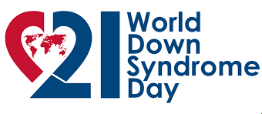
Hội chứng Down được nhà di truyền học kiêm bác sĩ khoa nhi người Pháp Jérôme Lejeune xác định lần đầu năm 1959 là một rối loạn nhiễm sắc thể. Cứ khoảng 700 trẻ em được sinh ra thì có một trẻ mắc hội chứng Down. Chỉ riêng Hoa Kỳ đã có khoảng hơn 400.000 người bị hội chứng Down. Những trẻ mắc hội chứng Down thường có chỉ số IQ (chỉ số thông minh) ở mức độ từ nhẹ đến trung bình. Đồng thời, trẻ cũng chậm nói hơn so với những đứa trẻ khác và gây ra những thách thức về cả tinh thần và thể chất cho trẻ mắc bệnh. Một số đặc điểm thể chất phổ biến của hội chứng Down bao gồm:
- Khuôn mặt phẳng, đặc biệt là sống mũi
- Mắt xếch, cổ ngắn
- Lưỡi dày có xu hướng thè ra ngoài
- Các đốm trắng nhỏ trong lòng đen của mắt
- Nếp gấp đơn sâu ở trung tâm lòng bàn tay
- Các ngón út đôi khi cong về phía ngón cái
- Trương lực cơ thấp, các khớp lỏng lẻo
- Tầm vóc, tai, bàn tay và bàn chân nhỏ
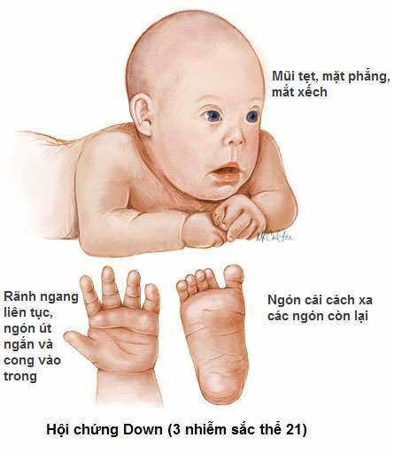

Các dấu hiệu nhận biết về bệnh Down
Dù khả năng tiếp thu bị hạn chế nhưng các nghiên cứu đã chứng minh trẻ mắc hội chứng Down có thể phát triển như người thường nếu được can thiệp kịp thời. Thực tế cho thấy, nhiều người bị Down vẫn có thể sống, làm việc, cống hiến cho xã hội như những người bình thường như Melanie Segard - cô gái bị bệnh Down - đã hiện thực hóa được ước mơ trở thành người dẫn chương trình thời tiết cho cho đài France 2, một đài quốc gia của Pháp.
Cùng với những thay đổi tích cực trong công tác chăm sóc sức khỏe y tế, công tác giáo dục đặc biệt cũng có những tiến triển tốt trong việc hỗ trợ bệnh nhân mắc hội chứng Down hòa nhập xã hội. Ngày hội chứng Down đã giúp mọi người trên thế giới nâng cao nhận thức cộng đồng về hội chứng Down và nâng cao vị thế của những người sống chung với hội chứng Down.

Nguồn sưu tầm

